
Elżbieta Milewska
Ewa Motulewicz
Aleksandra Ośródka
Monika Pieczara
Czesława Rudkowska

Test sprawdzający osiągnięcia edukacyjne z biologii w klasie I (poziom rozszerzony)
z działu „Różnorodność organizmów na Ziemi”.

opracowany na podstawie programu nauczania nr dkos-4015-36/02

Zakres treści:
- Charakterystyczne cechy budowy i przemiany pokoleń mszaków.
- Przegląd mszaków.
- Tkanki roślinne – rola i charakterystyczne cechy budowy.
- Systemy korzeniowe.
- Budowa morfologiczna i anatomiczna korzenia.
- Zróżnicowanie budowy morfologicznej łodygi.
- Tendencje ewolucyjne zmian w budowie anatomicznej łodygi.
- Funkcje łodygi.
- Zróżnicowanie budowy morfologicznej liści.
- Budowa anatomiczna i funkcje liści.
- Charakterystyczne cechy przemiany pokoleń.
- Paprotniki jednako- i różnozarodnikowe.
- Zróżnicowanie budowy sporofitów – przegląd paprotników.
- Różnozarodnikowość.
- Od makrosporandium i makrospory do zalążka.
- Od mikrospory do ziarna pyłku.
- Rola nasion.
- Charakterystyczne cechy budowy sporofitu i gametofitu nagonasiennych.
- powstawanie nasion.
- Przegląd nagonasiennych.
- Charakterystyczne cechy budowy sporofitu i gametofitu nasiennych.
- Budow kwiatu.
- Zapylenie i zapłodnienie.
- Wytwarzeanie owoców.
- Fanerofity, chametafity, epifity, hemikryptofity, geofity, teofity, hydrofity.
- Cechy diagnostyczne ułatwiające identyfikację taksonów.
- Rośliny dwuliścienne i jednoliścienne – przykłady.
PLAN TESTU

Nr zadania | Sprawdzana czynność | Kategoria celów | Poziom wymagań | Liczba punktów
1. | Porównanie podstawowych czynników środowiska lądowego i wodnego. | C | P | 4
2. | Wskazanie najistotniejszych cech budowy, które umożliwiają roślinom życie na lądzie. | A | P | 1
3. | Uzasadnienie, że mszaki są roślinami ziemnowodnymi. | C | Pp | 4
4. | Wskazanie charakterystycznych cech przemiany pokoleń u mszaków. | B | P | 3
5. | Wskazanie lokalizacji tkanki twórczej w łodydze. | A | P | 1
6. | Określanie charakterystycznych cech budowy i funkcji tkanki przewodzącej i korka. | C | Pp | 6
7. | Wykazywanie zależności między budową i funkcją tkanek. | D | Pp | 4
8. | Wykazywanie zależności między budową i funkcją tkanek. | C | Pp | 4
9. | Przedstawienie budowy anatomicznej korzenia. | C | P | 4
10. | Przedstawienie budowy korzenia palowego i wiązkowego. | A | P | 1
11. | Określenie roli korzenia w funkcjonowaniu rośliny. | B | P | 4
12. | Przedstawienie budowy anatomicznej łodygi. | C | P | 4
13. | Porównanie budowy łodygi roślin jednoliściennych i dwuliściennych. | C | P | 2
14. | Określenie roli łodygi w funkcjonowaniu rośliny. | B | P | 3
15. | a) przedstawienie budowy anatomicznej liścia rośliny nago- i okrytonasiennej,  b) wskazanie zależności między budową a środowiskiem życia. | C  D | P  Pp | 2  3
16. | Wskazanie przynależności systematycznej paprotników. | A | Pp | 4
17. | Wskazanie charakterystycznych cech przemiany pokoleń u paprotników. | B | P | 4
18. | Identyfikowanie roślin na podstawie opisu. | B | P | 1
19. | Przedstawienie budowy zalążka sosny. | B | P | 3
20. | Wykazanie różnorodności budowy kwiatów pod kątem przystosowania do różnych sposobów zapylania. | C | Pp | 3
TEST
Zadanie 1 (4pkt, p).
Uzupełnij tabelę porównawczą czynników środowiska wodnego i lądowego.

Porównywana cecha | Środowisko wodne | Środowisko lądowe
- Gęstość
- Wilgotność
- Wahania temperatury
- Zawartość tlenu

Zadanie 2 (1pkt, p).
Substancją zabezpieczającą przed parowaniem wody u roślin jest:
- celuloza
- kutyna
- skrobia
- lignina

Zadanie 3 (4pkt, pp).
Wykaż, że mszaki przystosowały się do życia wodno- lądowego.
Cechy organizmów lądowych:
- .............................................
- .............................................
Cechy świadczące o ścisłej zależności od wody:
- ..............................................
- ..............................................

Zadanie 4 ( 3pkt, p).
Uzupełnij zdania:
Ze splątka wyrastają ..................., na których tworzą się rodnie i plemnie.
W rodniach powstają ...................a w plemniach .....................przemieszczające się za pomocą wici.

Zadanie 5 (1pkt, p).
Tkanka twórcza w łodydze występuje:
- w stożku wzrostu
- w korze pierwotnej
- w rdzeniu
- w skórce

Zadanie 6 ( 6pkt, pp).
Analizując rysunki tkanek roślinnych zamieszczone poniżej, podaj nazwę każdej z tkanek i przypisz jej jedną funkcję.
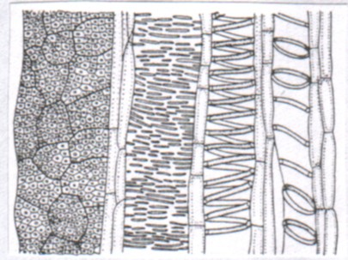 | 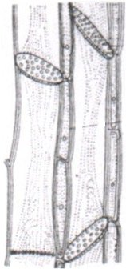 | 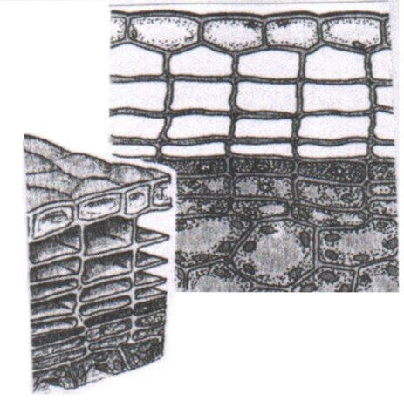
A | B | C

Zadanie 7 ( 4pkt, pp).
Przyporządkuj odpowiednim rodzajom tkanek miękiszowych (z kolumny I) właściwe dla nich cechy (z kolumny II).
- spichrzowy  - powietrzny  - wodonośny  - asymilacyjny | a. komórki luźno ułożone, z dużymi przestworami międzykomórkowymi  b. komórki ściśle ułożone, z dużymi wakuolami  c. komórki pozbawione chloroplastów, z licznymi ziarnami materiałów zapasowych  d. komórki zawierające chloroplasty i występujące u wszystkich roślin w korzeniu  e. komórki zdolne do transportu wody  f. komórki ułożone ściśle lub luźno z dużą ilością chloroplastów

Zadanie 8 ( 4pkt, pp).
Funkcje przewodzące pełnią tkanki – naczynia i sita. Podaj po dwie cechy budowy każdej z tkanek ,świadczące o przystosowaniu do pełnionych funkcji.

Zadanie 9 ( 4pkt, p).
Nazwij strefy w przekroju podłużnym korzenia oznaczone literami :
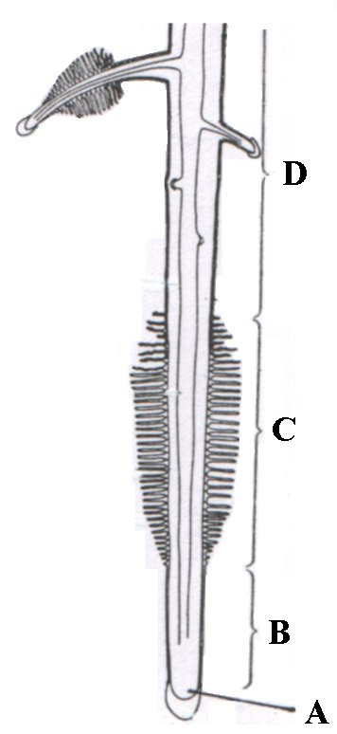
Zadanie 10 (1pkt, p).
U roślin jednoliściennych system korzeniowy jest:
- wiązkowy lub palowy
- tylko wiązkowy
- tylko palowy
- inny niż palowy lub wiązkowy

Zadanie 11 (4pkt, p).
Do podanych modyfikacji korzenia podaj po jednym przykładzie rośliny:
- spichrzowy - ....................................
- czepny - ...........................................
- podporowy - ....................................
- ssawki - ...........................................

Zadanie 12 (4pkt, p).
Wskaż lokalizację wymienionych tkanek w łodydze rośliny dwuliściennej: łyko, drewno, miazga, skórka.
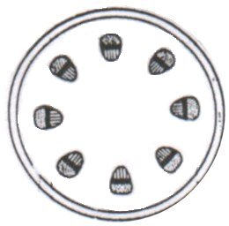
Zadanie 13 (2pkt, p).
Dokonaj analizy porównawczej budowy łodygi rośliny jednoliściennej i dwuliściennej.

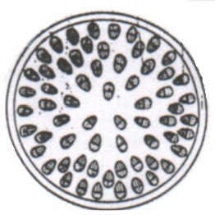

Cecha | Dwuliścienne | Jednoliścienne
Typ wiązki przewodzącej

Ułożenie wiązek przewodzących

Zadanie 14 (3pkt, p).
Określ funkcje zmodyfikowanych łodyg:
- bulwa ziemniaka - .....................................................
- cierń głogu - ..............................................................
- kłącze paproci - .........................................................

Zadanie 15 (a- 2pkt, p; b-3pkt, pp).
- Podaj nazwy grup roślin, których budowę liści przedstawiono na schematach:
A | B
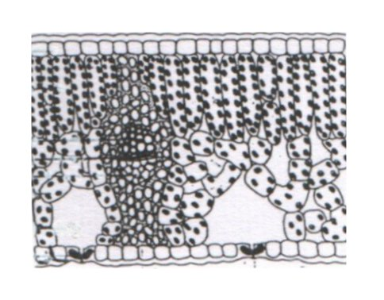 | 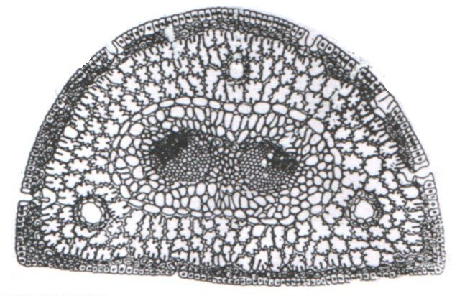
- Wskaż roślinę, której liście prowadzą bardziej oszczędną gospodarkę wodną. Odpowiedź uzasadnij podając dwa argumenty.

Zadanie 16 (4pkt,pp).
Połącz w pary:
- paprocie  - skrzypy  - widłakowe  - ryniofity | a. poryblin jeziorny  b. rhynia  c. kalamity  d. podrzeń żebrowiec  e. kosodrzewina
Zadanie 17 (4pkt, p).
Określ w kategorii prawda – fałsz:
  - Do procesu zapłodnienia u paprotników potrzebna jest woda.
  - Pokoleniem dominującym u paprotników jest gametofit.
  - Sporofile u paproci są zebrane w kłos zarodnionośny.
  - U skrzypów przedrośla są dwupienne i cudzożywne.

Zadanie 18 ( 1pkt, p).
Poniżej zamieszczony tekst dotyczy roślin nagonasiennych. Rozpoznaj, której klasy dotyczy opis.

„Okazałe drzewa lub krzewy, przyrost wtórny silny, liście igłowate, wiatropylne, zalążki małe, plemniki bez wici, nasiona z fazą spoczynku, kwiaty żeńskie po zapłodnieniu często rozrastają się w zdrewniałe szyszki.”

Zadanie 19 (3pkt, p).
Rysunek przedstawia schemat budowy zalążka rośliny nagonasiennej. Nazwij elementy oznaczone literami a-c.
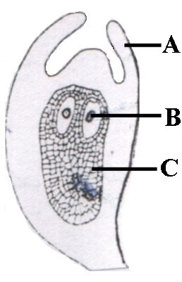
Zadanie 20 (3pkt, pp)
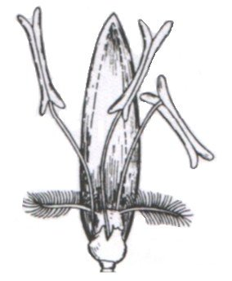 | 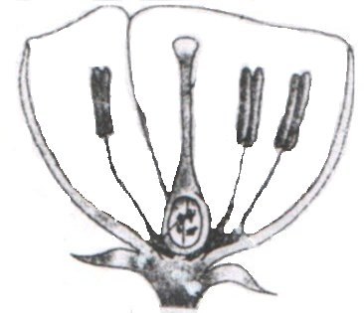
A | B

Rozpoznaj kwiat rośliny wiatropylnej. Uzasadnij swój wybór podając dwa argumenty.
Odpowiedzi do testu sprawdzającego osiągnięcia szkolne z biologii w klasie I
z działu: „Różnorodność organizmów na Ziemi.”

Zadanie | Oczekiwana odpowiedź |  |  |  |  | Punktacja
1. | Za każde prawidłowe porównanie – 1pkt
1. |  |  | wodne | lądowe
1. | gęstość  zawartość tlenu  wilgotność  wahania temperatury |  | duża  zmienna  stała  małe | mała  stała  zmienna  duże |  | 4
2. | Prawidłowa nazwa substancji – 1pkt  b - kutyna |  |  |  |  | 1
3. | Za każdą prawidłowo podaną cechę – 1 pkt  Cechy organizmów lądowych: wykształcenie prymitywnych tkanek; podział ciała na łodyżkę, listki, chwytniki; rozmnażanie przez zarodniki.  Cechy organizmów wodnych: proces płciowy zależny od wody; brak skórki; brak wyspecjalizowanych tkanek. |  |  |  |  | 4
4. | Za każde prawidłowe uzupełnienie – 1 pkt  gametofity, komórki jajowe, plemniki |  |  |  |  | 3
5. | Za prawidłową lokalizację tkanki twórczej w łodydze – 1pkt  a – w stożku wzrostu |  |  |  |  | 1
6. | Prawidłowe rozpoznanie tkanki – 1pkt, prawidłowe określenie jej funkcji – 1 pkt.  naczynia – transport wody i soli mineralnych  sita – transport asymilatów  korek – funkcja ochronna |  |  |  |  | 6
7. | Prawidłowe przyporządkowanie – 1pkt  1 – c, 2 – a, 3 – b, 4 - f |  |  |  |  | 4
8. | Za każdą prawidłowo podaną cechę – 1 pkt  Naczynia – wydłużony kształt komórek, komórki martwe, zanik poprzecznych ścian, kapilary.  Sita – wydłużony kształt komórek, obecność płytek sitowych, komórki ułożone jedna nad drugą. |  |  |  |  | 4
9. | Prawidłowa nazwa strefy – 1 pkt  A – twórcza, B – elongacji, C – włośnikowa, D – wyrośnięta. |  |  |  |  | 4
10. | Prawidłowe podanie systemu korzeniowego – 1pkt  B - wiązkowy |  |  |  |  | 1
11. | Prawidłowo podany przykład rośliny – 1 pkt  a – np. marchew, b – np. bluszcz, c – np. kukurydza, d – np. jemioła. |  |  |  |  | 4
12. | Za każdą prawidłową lokalizację tkanki – 1 pkt |  |  |  |  | 4
13. | Za każde prawidłowe porównanie – 1 pkt |  |  |  |  | 2
13. |  | dwuliścienne |  |  | jednoliścienne | 2
13. | typ wiązki  ułożenie wiązek | otwarta  ułożone w pierścień |  |  | zamknięta  rozproszone na przekroju łodyg | 2
14. | Prawidłowo podana funkcja łodygi – 1 pkt  - spichrzowa, rozmnażanie wegetatywne  - obronna  spichrzowa, rozmnażanie wegetatywne |  |  |  |  | 3
15. | - Prawidłowa nazwa grupy – 1pkt  A – dwuliścienne  B – iglaste |  |  |  |  | 2
15. | - Wskazanie rośliny – 1pkt  B – iglaste  Każdy podany argument – 1 pkt  Np. aparaty szparkowe w zagłębieniach, gruba kutikula. |  |  |  |  | 3
16. | Każde prawidłowe przyporządkowanie – 1 pkt  1 – d, 2 – c, 3 – a, 4 – b. |  |  |  |  | 4
17. | Za każdą prawidłową odpowiedź – 1 pkt  1 – P, 2 – F, 3 – F, 4 – F. |  |  |  |  | 4
18. | Prawidłowe rozpoznanie klasy roślin – 1pkt  iglaste |  |  |  |  | 1
19. | Prawidłowe rozpoznanie każdego elementu budowy zalążka –1 pkt  A – osłonka zalążka  B – komórka jajowa  C – bielmo pierwotne |  |  |  |  | 3
20. | Prawidłowe rozpoznanie kwiatu rośliny wiatropylnej – 1pkt  A – kwiat rośliny wiatropylnej  Za każdy prawidłowy argument – 1pkt  Np. brak okwiatu , rozgałęzione znamię słupka |  |  |  |  | 3

